ASSUNTO :. INDICO PARA QUE O DEPARTAMENTO COMPETENTE, QUE SEJA REALIZADO LIMPEZA NAS MARGENS LIMPEZA NAS MARGENS DA RUA GABRIEL ANTONIO PILLA, NO RESIDENCIAL FLORESTA.

DESPACHO:.

SALA DAS SESSÕES ____/____/_____

PRESIDENTE DA MESA

INDICAÇÃO Nº , DE 2018

SENHOR PRESIDENTE,
SENHORES VEREADORES,

INDICO ao Exmo Senhor Prefeito Municipal para que o departamento competente, que seja realizado limpeza nas margens limpeza nas margens da rua Gabriel Antônio Pilla, no Residencial Floresta.
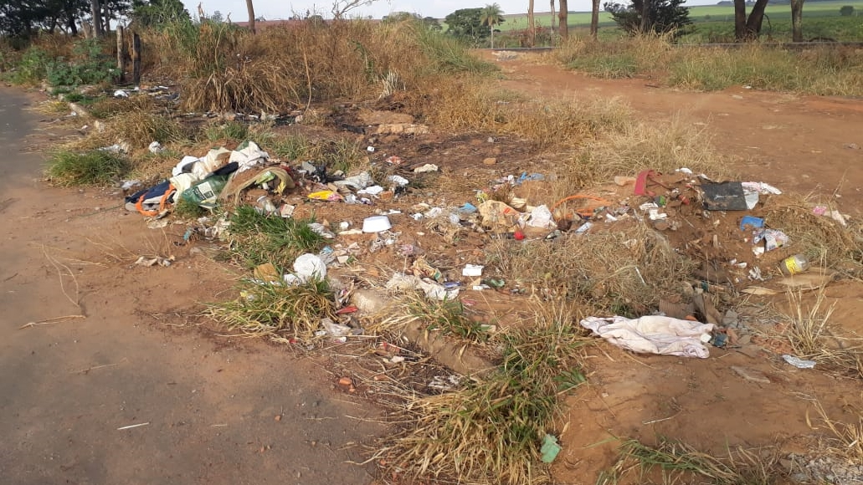

SALA DAS SESSÕES “VEREADOR SANTO RÓTOLLI”, aos 08 de junho de 2018.

VEREADOR LUIS ROBERTO TAVARES

